Комплексная работа в 3 классе «А»
учени… ………………………. ………………….

Красногрудые красавцы.
Снегирь – птица, прилетающая в гости зимой и появляющаяся на покрытых снегом деревьях, поистине украшает зимнюю природу.
Снегирь величиной с воробья, длина тела около 18 см. У самца на голове черная шапочка. Верх головы и кольцо у основания клюва, крылья и хвост черные. Спина голубовато-серая, грудка розово-красная. Самки не обладают таким ярким оперением. У самок грудка серая. Массивный, вздутый у основания короткий клюв черного цвета.
Населяют хвойные леса Евразии. Снегири обычно держатся небольшими стайками до 10 птиц в каждой. После первого значительного снегопада снегири покидают свои родные леса и начинают кочевать, залетая почти во все области нашей страны. Появление снегирей после снега близ человеческих поселений и городов, в садах, огородах и парках, скорее всего, и лежит в основе их названия - снегирь.
Чем сильнее мороз, тем спокойнее сидит стайка cнегирей, изредка передвигаясь, чтобы сорвать ягоду, отломить почку, а затем снова усесться неподвижно на некоторое время. И так целый день. С приближением темноты вся стайка улетает в кусты или на деревья, где и ночует. Хорошо летают, быстро передвигаются по земле, в кронах деревьев и кустарников.
Чем питается снегирь зимой? Толстым клювом он разгрызает семена ягод или небольшие орешки. Кормятся снегири ягодами рябины, семенами сирени, крапивы или почками, в том числе плодовых растений, выкусывая их клювами, как кусачками. Отведав рябины, снегирь чистит клюв: к нему прилипают семена рябины. Во время чистки клюва они попадают на землю, а весной прорастают.
Снегирь - доверчивая и общительная птица. Если кто-нибудь из стаи попался в ловушку, остальные тотчас спешат на помощь.
Голос у снегиря - громкое «фю-фъю». Песня мелодичная, включает скрипящие и трескучие звуки. Некоторые хорошо имитируют чужие голоса. Поют у снегирей и самки, и самцы.
Строит гнездо и насиживает кладку яиц самка. Гнездо строит на дереве, преимущественно на ели. В гнездо откладывают до 6 яиц. Насиживает их самка одна: в это время самец ее кормит и охраняет. Птенцов выкармливает также самка. Выкармливают в основном мелкими насекомыми и поспевающими семенами.

Русский язык
1.Цель: проверить знания по фонетике и морфологии.
А1.Отметь слова, в которых все согласные твёрдые:

1) снегири 2) птица 3) грудка 4) хвост 5) огород
А2.Прилагательное в предложении «У самца на голове черная шапочка» употреблено в форме:
1) мужского рода
2) среднего рода
3) женского рода
4) множественного числа
2. Цель: проверить умение составлять текст, разбирать слова по составу.
В1. В какой последовательности надо расположить предложения, чтобы получился текст.
А. Толстым клювом он разгрызает семена ягод или небольшие орешки.
Б. Чем питается снегирь зимой?
В. Кормятся снегири ягодами рябины, семенами сирени, крапивы или почками.
Определите тему текста.
Ответ:_______________________________________________________________________________________________________________________________
В2.Перечитай рассказ. Выпиши из рассказа по 3 слова к каждой группе:

Корень, окончание | Приставка, корень , окончание | Корень, суффикс, окончание
3.Цель: проверить как учащиеся применяют свои знания в новой ситуации.
С. Ученик написал письмо своему другу о снегирях, какие правила он не выучил.
Строит гниздо и носижывает клатку яиц самка.
Найди ошибки, постарайся объяснить, почему они были допущены. Какие темы ученик усвоил слабо. Обоснуй ответ.
Ответ_________________________________________________________________________________________________________________________________________________________________________________________________

Математика

1. Цель: проверить выработку навыков вычислений с натуральными числами.
А1. Запиши в сантиметрах рост снегиря. Перечитай текст.
1)18мм 2) 18см 3) 18дм
А2. Вставь пропущенные цифры и узнаешь сколько яиц откладывает самка снегиря в гнездо.
? ? ? -? ? 2 = ?
1) 608- 602 2) 609-548 3) 608-558
Откладывают:
1) 8 яиц 2) 6 яиц 3) 10 яиц

2. Цель: проверить умение решать задачи.
В1. Снегири летают стайками – по 10 снегирей в каждой. На деревья в школьном дворе прилетели снегири. Сколько прилетело снегирей, если на рябину село 2 стайки, а на куст сирени 1 стайка.
Решение:
____________________________________________________________________________________________________________________________________

Ответ: ____________________________________________________________
В2.Составь и реши задачу. Масса самца снегиря 150 г, самки 120 г. Кто весит легче и на сколько?
____________________________________________________________________________________________________________________________________
Ответ:

3. Цель: Выявить учащихся способных к творчеству.
Составь задачу о кормушках для снегирей. Если известно, что длина доски 25 см, а ширина на 5 см короче длины?
Решение:
______________________________________________________________________________________________________________________________________________________________________________________________________
Ответ:

Окружающий мир

1. Цель: проверить базовые знания по предмету.
А1. Укажите место обитания снегирей:
1) Европа 2) Евразия
3) Африка 4) Россия
А2.Снегирь – это:
1) растительноядное животное
2) млекопитающие животное
3) пресмыкающиеся животное
4) птица

2. Цель: проверить умение определять предметы живой природы, правила отношения людей к живой природе.
В1. Перечитай текст, выпиши из текста 3 предмета живой природы.
Ответ___________________________________________________________
В2. Используя информацию из текста, ответь на вопросы:
- Что, скорее всего лежит в основе названия птицы – снегирь?

- Где обычно строят гнезда снегири?
_________________________________________________________________
- Чем выкармливают птенцов снегири?

- Продолжи предложение: Если кто-нибудь из стаи попался…..
_________________________________________________________________
3.Цель: проверить умение устанавливать причинно- следственные связи.
С. Вставь вместо звездочек числа по порядку от причины к следствию, чтобы объяснить - почему вода в морях не заканчивается и у снегирей есть своя среда обитания.
*Бесцветный пар всегда есть в воздухе.
*Дождевая вода питает бассейны речных систем.
*При охлаждении пар превращается в капельки, из которых состоят осадки.
*Вода из водоёмов испаряется.
*Осадки - это дождь и снег.
*Солнце греет Землю.

Литературное чтение.
1.Цель: проверить знание текста.
А1.Где живут снегири?
1) у моря
2) в хвойных лесах
3) на скале.
А2. Какая характеристика больше подходит снегирям?
1) общительные
2) отважные
3) нерешительные
2.Цель: проверить умение выделять главное в прочитанном произведении.
В1 Придумай своё название рассказу.

Ответ:___________________________________________________________
В2. Придумай и запиши вопросы ( 2-3) , ответы на которые есть в тексте.

Ответ:___________________________________________________________
_________________________________________________________________

3. Цель: проверить умение оформлять свои мысли на письме.
С. Понравилось ли тебе это произведение и чем? Сформулируй и запиши ответ (5-6 предложений)
_________________________________________________________________________________________________________________________________________________________________________________________________________________________________________________________________________________________________________________________________________________________________________________________________________________________________________________________________________________________________________________________________________________________________________________________________________________

Ответы по русскому языку

№ | А1 | А2 | В1 | В2 | С
1 | 3,4,5 | 3 | БАВ | - леса  снегом  зимой  - покрытых  небольшие  природу  - ловушка  родные  шапочка | Ученик слабо усвоил написание орфограмм «Правописание безударных гласных», «Правописание парных согласных», «Правописание сочетаний жи-ши»
Ответы по математике

№ | А1 | А2 | В1 | В2 | С
1 | 2 | 1,2 | 30 | Самец-150г  Самка-120г  На сколько легче-? г  150-120=30г | Длина – 25см  Ширина -? на 5 см короче  Р -?  25-5=20см  (25+20)·2=90см

Ответы по окружающему миру

№ | А1 | А2 | В1 | В2 | С
1 | 2 | 4 | снегирь,  воробей  насекомые | Появление снегирей после снега.  Гнездо строит на дереве, обычно на ели.  Кормят птенцов мелкими насекомыми и поспевающими семенами.  …в ловушку, остальные тотчас спешат на помощь. | 1.Солнце греет Землю.  2.Бесцветный пар всегда есть в воздухе.  3.При охлаждении пар всегда превращается в капельки, из которых состоят осадки.  4. Осадки- это дождь и снег.  5. Дождевая вода питает бассейны речных систем.  6.Вода из водоёмов испаряется.
Ответы по литературному чтению

№ | А1 | А2 | В1 | В2
1 | 2 | 1,2 | Зимние гости. | 1. Чем питаются снегири?  2. Где ночуют снегири?

Итоговая комплексная работа в 3 классе «Б»

…………………………………..…………………………….
Заяц-беляк.
В тайге обитают зайцы- беляки, которые на зиму белеют ( за исключением кончиков ушей), за что и получили своё название. Кроме тайги зайцы- беляки населяют лесотундру, тундру, встречаются на окраинах степей. Все они придерживаются кустарниковых зарослей или изреженного леса, избегая открытых пространств ( лугов, полей).
Длина тела наиболее крупных зайцев достигает 70 см, масса- 6 кг. Более длинные задние ноги позволяют им делать большие прыжки и убегать от преследования, а их широкие ступни при отталкивании от поверхности создают прочную опору, не проваливаясь в снег.
У зайцев-беляков нет постоянного убежища. Днём они чутко спят, затаившись среди кустов мордочкой к ветру, а по ночам кормятся. Летом зайцы- беляки поедают злаки, бобовые растения, осоку, хвою лиственниц, бесшляпочные грибы, а зимой- мелкие ветки и кору деревьев и кустарников, а также сено вокруг стогов.
Нападают на зайцев- беляков рысь, лисицы, волки, ястреб, орёл, филин и другие хищники. Существует поговорка- «труслив, как заяц». А между тем зайцы не столько трусливы, сколько осторожны. Впрочем, он может давать и отпор: если его настигает пернатый хищник, приходится ложиться на спину и отбиваться сильными ударами ног.
С наступлением весны начинается размножение зайцев. У мамаши появляется 5- 8 малышей по 90- 130 г каждый. Зайчата рождаются зрячими, способными в первый же день передвигаться. Сначала мать кормит их жирным молоком, а через 10 дней детёныши начинают самостоятельно поедать траву, стебельки и листья. Интересно, что зайчихи кормят не только своих малышей, но и чужих.
Живут зайцы- беляки около 8 лет. Это ценные пушные зверьки. Их мясо превосходного вкуса. Но в последнее время из численность заметно уменьшилась из-за ухудшения условий обитания и нещадного истребления человеком.

1 вариант

Постарайся выполнить все задания. Выполняй их по порядку.

Задание 1.
Найди в тексте предложение, содержащее ответ на вопрос «Почему зайцев-беляков так называют?» Спиши его.
________________________________________________________________________________________________________________________________________________________________________________________________________________________________________________________________________________________________________________________________________________________________________________________________________________________________________________________________________________________________________________________________________________________________________________________________________________________________________
Проверь свою запись, если надо, исправь.
Подчеркни грамматическую основу этого предложения. Сверху укажи, какими частями речи выражены главные члены.

Задание 2.
В тексте много информации о зайце. В каком абзаце содержится информация о том, чем питаются взрослые зайцы?
Укажи его номер__________________

Задание 3.
Как ты думаешь, для чего у зайцев широкие ступни? Запиши ответ, используй информацию, данную в тексте.
______________________________________________________________________________________________________________________________________________________________________________________________________________________________________________________________________________________________________________________________

Задание 4
Коробка не должна быть тесной для зайца.
Длина коробки, в которую можно поместить взрослого зайца, будет равна:
А) 70см
Б) 76см
В) 90 см

Задание 5.
Найди по одному примеру на каждую из орфограмм, указанных в таблице. Впиши их в таблицу, не изменяя формы слова. Орфограмму подчеркни.
Название орфограммы | Пример слова с данной орфограммой
Проверяемая безударная гласная в корне
Парные согласные
Ча, ща, жи, ши

Задание 6.

Укажи, сколько в слове слогов, букв, звуков
Растения-________________________________________________________

Задание 7.
Масса трех зайцев равна 18 кг. Чему равна масса 5 таких же зайцев? Реши задачу.
______________________________________________________________________________________________________________________________________________________________________________________________________________________________________________________________________________________________________________________________

Задание 8.
Используя данные текста, составь и запиши задачу. Выполни к ней решение, запиши ответ.
______________________________________________________________________________________________________________________________________________________________________________________________________________________________________________________________________________________________________________________________________________________________________________________________________________________________________________________________________________________________________________________________________________________________________________________________________________________________________________________________________________________________________________________________________________________________________

Задание 9.
Объясни значение слова «тундра». Воспользуйся словарем.
______________________________________________________________________________________________________________________________________________________________________________________________________________________________________________________________________________________________________________________________

2 вариант

Постарайся выполнить все задания. Выполняй их по порядку.

Задание 1.
Найди в тексте предложение, содержащее ответ на вопрос « Почему численность зайцев заметно уменьшается?» Спиши его.___________________________________________________________________________________________________________________________________________________________________________________________________________________________________________________________________________________________________________________________________________________________________________________________________________________________________________________________________________________________________________________________________________________________________________________________________________________________________________________________________________________________________________________________________________________________________
Проверь свою запись, если надо, исправь.
Подчеркни грамматическую основу этого предложения. Сверху укажи, какими частями речи выражены главные члены.

Задание 2.
В тексте много информации о зайце. В каком абзаце содержится информация о том, как зайцы могут давать отпор?
Укажи его номер__________________

Задание 3.
Как ты думаешь, почему зайцы кормятся по ночам? Запиши ответ, используя информацию, данную в тексте._________________________________________________________________________________________________________________________________________________________________________________________________________________________________________________________________________________________________________________________

Задание 4.
Коробка не должна быть тесной для зайца.
Длина коробки, в которую можно поместить взрослого зайца, будет равна:
А) 60 см
Б) 70 см
В)1метр
.

Задание 5.
Найди по одному примеру на каждую из орфограмм, указанных в таблице. Впиши их в таблицу, не изменяя формы слова. Орфограмму подчеркни.
Название орфограммы | Пример слова с данной орфограммой
Проверяемая безударная гласная в корне
Парные согласные
Ча, ща, жи, ши

Задание 6.

Укажи, сколько в слове слогов, букв, звуков

Нападают-________________________________________________________

Задание 7.
У трех зайчих появилось 27 зайчат, у всех поровну. Сколько зайчат появится у 4 таких же зайчих? Реши задачу.
______________________________________________________________________________________________________________________________________________________________________________________________________________________________________________________________________________________________________________________________

Задание 8.
Используя данные текста, составь и запиши задачу. Выполни к ней решение, запиши ответ.
______________________________________________________________________________________________________________________________________________________________________________________________________________________________________________________________________________________________________________________________________________________________________________________________________________________________________________________________________________________________________________________________________________________________________________________________________________________________________________________________________________________________________________________________________________________________________

Задание 9.
Объясни значение слова «лесотундра». Воспользуйся словарем.
__________________________________________________________________________________________________________________________________________________________________________________________________________________________________________________________________________________________________________________________________________________________________________________________________________________________________________________________________________________________________________________________________________________

Итоговая комплексная работа для 3 класса «А»
учени… ………………………… ………………………..

Жаба ага

Среди жаб самая крупная – жаба ага, обитатель Центральной и Южной Америки. Она достигает в длину 25 сантиметров, ширина ее 12 сантиметров, вес до 1 килограмма. В «ассортименте» пищи этой жабы
значительную роль играют насекомые – вредители тропических
сельскохозяйственных культур. Еще в девятнадцатом веке жаба ага была завезена в Индию, где она размножилась и истребила вредных насекомых. В тридцатые годы двадцатого века 150 экземпляров этих жаб было доставлено на самолете на Гавайские острова для охраны плантаций сахарного тростника. В течение нескольких лет жабы аги быстро размножились и успешно выполнили эту задачу. Впоследствии потомки жаб гавайских переселенцев то самостоятельно, то при содействии человека расселились по Филиппинским островам, Новой Гвинее, Австралии и другим местам с тропическим климатом. Однако попытки поселить этих полезных животных к северу оказались безуспешными.
Отметим особенности жабы аги. У нее есть две железы, которые выделяют ядовитое вещество, спасающее животное от четвероногих и пернатых врагов. В период размножения жабы издают звуки, похожие на хриплый лай собаки. Многоголосые «концерты» этих земноводных, в противоположность мелодичным звукам, издаваемым
нашими жабами, производят впечатление далеко не из приятных.
Несколько лет назад пять экземпляров жабы аги были доставлены в Московский зоопарк. Живут они в отделе пресмыкающихся и земноводных. «На обед» получают мучных червей, мотыля и кусочки мяса.
Задание 1. Начни читать текст. По сигналу учителя поставь палочку после того слова, до которого дочитал. Дочитай текст до конца.
Задание 2. Сколько частей в этом тексте? Запиши цифрой. ______
Задание 3. Озаглавь две последние части текста.
Ответ: А) _________________________________________________

Б) _________________________________________________

Задание 4. Перечитай текст и «расскажи» о жабе аге, коротко ответив на вопросы таблицы.

Таблица. Жаба ага
Вопрос |  | Ответ
1) Откуда жаба ага родом? |  | 1)
2) Чем питается жаба ага? |  | 2)
3) Больше или меньше она нашей жабы? | 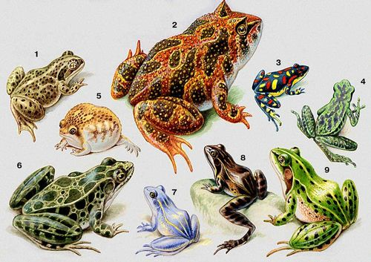 | 3)
4) Чем еще она не похожа на нашу жабу? |  | 4)
5) Как ты думаешь, если на одну чашку весов посадить самую крупную жабу агу, а на другую положить пакет с молоком, как поведут себя весы? |  | 5)
Задание 5.
Вопрос 1. Проведи красным карандашом на контурной карте мира линию экватора, разделяющую Северное и Южное полушарие. Вопрос 2. Поставь на карте букву А там, откуда родом жаба ага, букву М там где, по твоему мнению, находится Московский зоопарк.
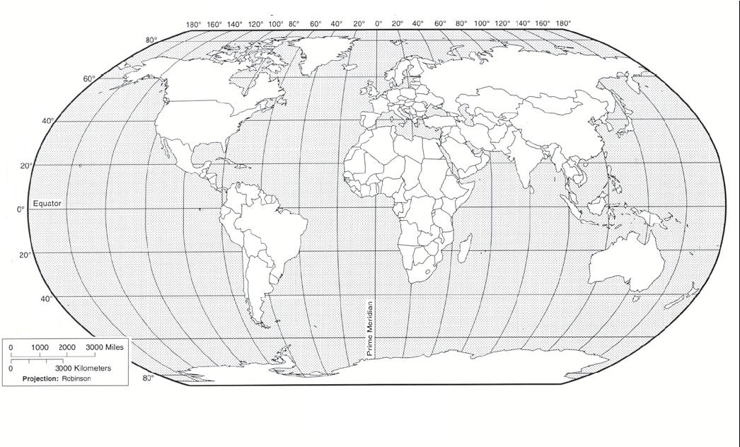
Задание 6. Ответь на вопросы. Если нужно, перечитай текст.
Вопрос 1. Как ты думаешь, где, скорее всего, НЕ смогли бы жить наши лягушки? Подчеркни эти слова.

Пустыня, болото, Северный полюс, озеро.

Вопрос 2. Самая большая среди лягушек – лягушка-бык – весит до 600 граммов. Кто тяжелее – 2 самые крупные жабы аги или 3 самые крупные лягушки-быки? Насколько? Обведи правильное слово и запиши в ответе число.

Ответ: 2 жабы чем 3 лягушки на _____ граммов.
тяжелее

легче

Вопрос 3. Как ты думаешь, какие из изображенных на рисунке животных, являются родственниками жабы аги? Проведи к ним от жабы аги стрелки.
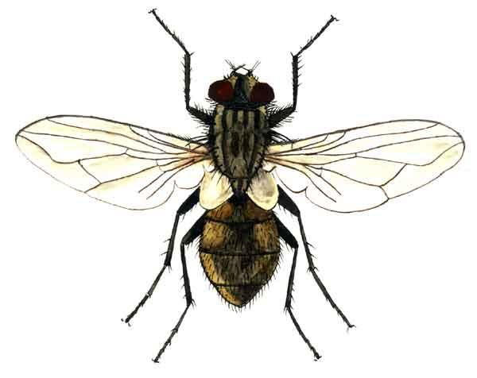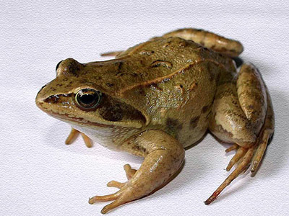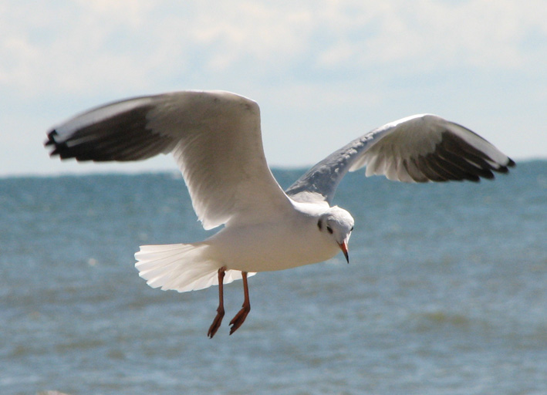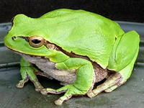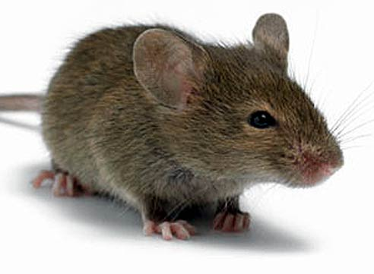

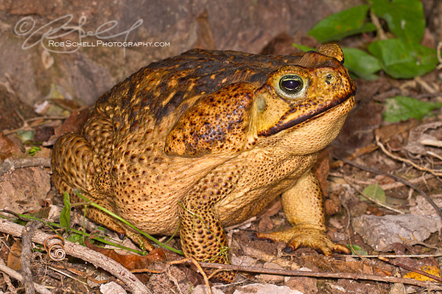

Задание 7.
1) Спиши первое предложение последнего абзаца текста. Проверь. Если надо, исправь.
_______________________________________________________
_______________________________________________________
_______________________________________________________

2) Найди в этом предложении слова с орфограммой «правописание слов с парными звонкими глухими согласными в корне слова» и подчеркни орфограмму. Выпиши одно из них и рядом запиши проверочное слово
___________________________________________________

3) В последнем абзаце текста найди и выпиши сложное слово, состоящее из двух корней. __________________________________

4) Из последнего абзаца текста выпиши все имена существительные с нулевым окончанием
_______________________________________________________
_______________________________________________________

Задание 8 *.
Вопрос 1. На карте полушарий обозначь цифрами 1, 2 (и так далее) материки, где обитает жаба ага. Воспользуйся текстом.

_____


Вопрос 2. Запиши название одного из указанных тобой материков и океанов, омывающих его. Если нужно, воспользуйся глобусом или физической картой полушарий.

Материк №__ - _______________________________________
Океаны_______________________________________________________________________________________________________________

Задание 9 *. Придумай задачу. Запиши ее условие, вопрос, решение и ответ. Постарайся связать ее с данными прочитанного текста.

Условие задачи:
___________________________________________________________
____________________________________________________________
____________________________________________________________
____________________________________________________________

Вопрос задачи:
____________________________________________________________

Решение:
Ответ:___________________________________________________

Задание 10 *.
1). Перечитай текст «Жаба ага». Подчеркни незнакомые тебе слова.

Попробуй выяснить значение одного любого незнакомого слова и запиши в таблицу.
Незнакомое слово | Значение незнакомого слова

* Как ты выяснил значение слова? Отметь галочкой окошко

Сам угадал по смыслу в тексте и объяснил -

С помощью толкового словаря –

С помощью учителя -

